Aanmeldformulier Stichting Buitensport Mariënvelde

Hallo toekomstig lid van Stichting Buitensport Mariënvelde (SBM)! Via dit formulier is het mogelijk om je aan te melden, je contributie te betalen en om vervolgens te komen trainen bij ons. De trainingsdagen- en tijden staan op de site, net als het HR: www.buitensportmarienvelde.nl
Trainen zal in de vorm van vrij trainen zijn en dus (nog) zonder trainer. Buiten de aangegeven tijden is trainen in het bos niet toegestaan! De (contributie)periode loopt van 1 januari t/m 31 december.
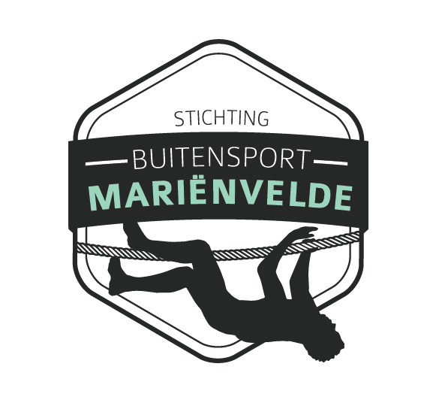
Om de stichting/trainers niet aansprakelijk te stellen, is naast het lidmaatschap van SBM ook een lidmaatschap van de survivalbond (SBN) verplicht. Dit gaat om een bedrag van €17,50 per jaar en is via de site van SBN snel geregeld. Je bent pas lid van SBM als je ook het lidnummer hebt ontvangen van de SBN en ons die laat weten via dit aanmeldformulier!
Voor het overmaken van de contributie bij SBM kun je kiezen uit 3 soorten:
1) Actief volwassen, vanaf 18 jaar €50,-
2) Actief jeugd, tot 18 jaar €25,-
3) Steunend lid €25,-
Graag het bijbehorende bedrag overmaken
naar onderstaande rekeningnummer:
NL38 RBRB 0706 3666 38
Ten name van:
Stichting Buitensport Mariënvelde
Omschrijving zoals één van onderstaande:
1) 'Contributie Jantje 2018 actief lid volwassen'.
2) 'Contributie Jantje 2018 actief lid jeugd'.
3) 'Contributie Jantje 2018 steunend lid'.
Vul vervolgens de gegevens hieronder in en mail dit naar wout_klg@hotmail.com
Voornaam Achternaam
Geboortedatum
Adres
Postcode Woonplaats
Telefoonnummer
Mailadres
Lidnummer SBN

Als de gegevens correct zijn ingevuld en opgestuurd en de contributie is ontvangen ben je welkom in ons nieuwe trainingsbos van Mariënvelde aan de Tulnersweg, alvast veel plezier!

